MCM Nomad Passport — 기획서
트랙: SJF(성주재단·MCM) · Challenge 03, 360° 고객경험
한 줄 정의: 제품의 생애주기를 기록하고, AI가 관리와 재구매의 최적 시점을 제안해 구매 이후에도 브랜드와 고객의 관계를 이어주는 디지털 여권

1. 배경
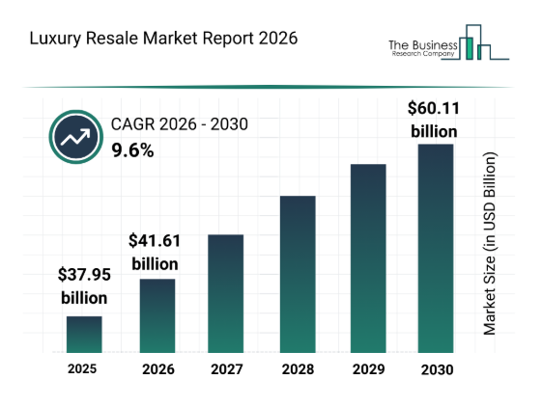
글로벌 럭셔리 리세일 시장은 빠르게 커지고 있다. The Business Research Company는 2025년 379.5억 달러였던 시장이 2026년 416.1억 달러로 성장(연간 9.6% 성장)하고, 2030년에는 601.1억 달러에 이를 것으로 전망했다^{[1]}.
Arizton은 2024년 324.7억 달러에서 2030년 500.6억 달러로 성장할 것으로 예측했으며^{[2]}, Deep Market Insights는 2026년 391.2억 달러에서 2031년 635.8억 달러 규모로 성장할 것으로 내다봤다^{[3]}. 세 기관의 전망이 비슷한 범위에 수렴한다는 점에서 시장의 성장세는 신뢰할 만하다. 이 시장 안에서 가방류는 약 36~38%의 비중으로 가장 큰 카테고리를 차지하고, 거래의 72% 이상이 온라인 채널에서 이뤄진다^{[4]}. 다만 리세일 구매자의 41%는 여전히 정품 여부를 우려하고 있으며, 이 때문에 플랫폼의 51%가 정품 인증 라벨을 도입하고 있다^{[4]}. 시장은 커지고 있지만 신뢰 문제는 아직 해결되지 않은 상태다.
이런 흐름 속에서 MCM이 가진 자산을 다시 보면, 실제로 MCM 제품의 황동 플레이트에는 개체 시리얼 번호가 새겨져 있다. 여러 정품 감정 가이드를 교차 확인한 결과, 신형 제품은 영문자 1개와 숫자 4자리, 빈티지 제품은 숫자 4자리로 구성된 시리얼이 로고 플레이트 하단에 각인되어 있다는 사실이 공통적으로 확인됐다^{[5]}, ^{[6]}, ^{[7]}. 다만 이 시리얼을 조회할 수 있는 공식 온라인 체커는 현재 존재하지 않으며, 정품 확인을 받으려면 전문 감정사에게 별도로 문의해야 한다는 점도 함께 확인됐다^{[8]}. 시리얼은 이미 있지만 그걸 활용할 방법이 없다는 뜻이다. 시리얼 자체의 조합 가짓수가 크지 않은 만큼, 개체 식별은 시리얼 단독이 아니라 구매년도·등록시점과 결합한 방식으로 설계할 필요는 있다.
여기에 더해, 비슷한 시도가 업계 전체에서 이미 일어나고 있다. LVMH, OTB Group, Prada Group, Cartier는 2021년 공동으로 'Aura Blockchain Consortium'을 설립했고^{[9]}, 이후 Prada, Bvlgari, Breitling, Tod's 등 다수의 럭셔리 브랜드가 '디지털 제품 여권(Digital Product Passport)'을 도입했다^{[10]}, ^{[11]}. Breitling은 이 여권을 통해 수리 이력 추적, 보증 연장, 도난·분실 보험 가입까지 연결하고 있다^{[11]}. LVMH의 웹3·메타버스 혁신 담당자 브누아 오바(Benoit Aubas)는 디지털 제품 여권을 단순한 정보 저장소가 아니라 "제품 경험을 풍부하게 하는" 도구로 정의한다고 밝힌 바 있다^{[12]}. 더 결정적으로, EU는 지속가능제품생태디자인규정(ESPR)에 따라 2026년부터 패션 제품에 디지털 제품 여권을 의무화하기 시작했다^{[9]}, ^{[10]}. 즉 이 방향은 몇몇 브랜드의 실험이 아니라 업계 표준이자 규제 흐름으로 자리잡고 있다. 참고로 위조품은 전 세계 무역의 약 2.5%, 금액으로는 연간 약 4,640억 달러 규모로 추정되며^{[9]}, 디지털 제품 여권은 이런 위조 문제를 줄이는 핵심 수단으로 거론되고 있다.
MCM은 여기에 더해 이동성과 여행, 도시적 헤리티지라는 브랜드 고유의 정체성을 갖고 있다. 이 정체성은 제품에 남는 흔적을 결함이 아니라 하나의 여정으로 해석할 수 있는 자산이 된다.

2. 문제 정의
럭셔리 브랜드는 판매 순간의 경험은 정교하게 설계하지만, 고객이 제품을 소유한 이후의 상태와 관리 여정은 충분히 파악하지 못한다. 그 결과 고객은 언제 관리해야 하는지 모르고, 브랜드 역시 어떤 근거와 타이밍으로 다시 연결해야 자연스러운지 알기 어렵다.
핵심 문제: 구매 이후 관계 단절 — 고객의 제품 상태 데이터가 없어 적절한 케어·재구매 접점을 만들기 어렵다.
이 문제는 고객과 브랜드 양쪽에서 동시에 나타난다.
- 제품 구매 후 브랜드와의 지속적인 접점이 부족하다
- 고객은 마모 상태와 적정 관리 시점을 객관적으로 판단하기 어렵다
- 브랜드는 획일적인 캠페인 외에 고객에게 연락할 근거가 부족하다
- 리세일 시 개별 제품의 관리 이력을 신뢰성 있게 증명하기 어렵다

3. 솔루션
제품마다 하나의 디지털 여권을 만들어 구매·방문·사용·진단·케어 이력을 시간순으로 기록한다. 사진 기반 마모 진단인 Verified Patina가 제품의 실제 상태를 분석하고, Lifecycle Curator가 그 결과와 구매일·사용 정보·계절성을 종합해 관리 또는 재구매의 적절한 시점을 제안한다.
구성요소 | 역할
Passport | 제품별 구매·진단·케어·사용 이력을 축적하는 데이터 그릇
Verified Patina | 사진을 통해 마모·코팅 벗겨짐·변색·부자재 상태를 평가
Lifecycle Curator | 제품 상태와 사용 맥락을 근거로 셀프케어·공식수선·재구매 시점을 제안
Concierge | 여권 기록을 활용해 구매 전·중·후 경험을 연결하는 고객 인터페이스

가장 중요하게 지키려는 원칙은 하나다. 모든 알림에는 상태 점수와 변화량 같은 판단 근거를 함께 표시해서, 고객이 "왜 지금 이 알림을 받았는지"를 항상 알 수 있게 한다.

4. 차별점
사진으로 마모를 분석하는 AI 자체는 이제 특별한 기술이 아니다. 이 서비스의 차별점은 진단 결과를 한 번의 화면으로 끝내지 않고, MCM 제품의 개별 식별 정보와 연결된 Passport에 누적시켜 브랜드의 케어 경험과 리커머스 가능성으로 확장한다는 구조에 있다.
구분 | 일반 이미지 진단 | MCM Nomad Passport
데이터 | 사진 1회의 상태 결과 | 구매·진단·케어가 누적된 개체별 생애주기
결과 | 점수 또는 관리 팁으로 종료 | 공식 케어 연결, 재구매 큐레이션, 리세일 이력으로 확장

MCM만이 가진 근거
- 제품 라인업과 개별 식별 정보(황동 플레이트 시리얼)가 디지털 여권의 기반이 된다
- 매장은 자가 진단보다 높은 신뢰도의 공식 진단·케어 접점이 된다
- 멤버십과 구매 이력은 초기 Passport 생성과 개인화의 출발점이 된다
- 여행·이동·헤리티지라는 브랜드 정체성이 Passport·Journey·Stamp라는 서사를 자연스럽게 만든다
- 포인트·출석·랭킹 같은 게임형 언어 대신 Journey, Archive, Stamp, Care 같은 언어를 써서, 제품에 남는 흔적을 결함이 아닌 여정으로 해석한다

5. 타겟과 사용 시나리오
타겟: MCM 제품을 이미 보유하고 있거나 구매를 고려 중인 고객. 여행 빈도와 관계없이 MCM 제품을 소유한 전체 고객을 대상으로 하며, 제품을 오래 잘 관리해서 쓰고 싶어하지만 관리 시점을 스스로 판단하기 어려운 사람들이 핵심이다.
시나리오: 고객이 매장에서 MCM 가방을 구매하면 시리얼 번호를 스캔해 디지털 여권이 생성된다. 이후 주기적으로 사진을 찍어 마모 상태를 진단하면 여권에 기록이 쌓이고, 서비스는 그 기록을 바탕으로 지금이 관리나 재구매를 고려할 시점인지 알려준다. 나중에 제품을 리세일할 때는 이 여권 기록을 근거로 관리 이력을 증명할 수 있다.

서비스 흐름 다이어그램
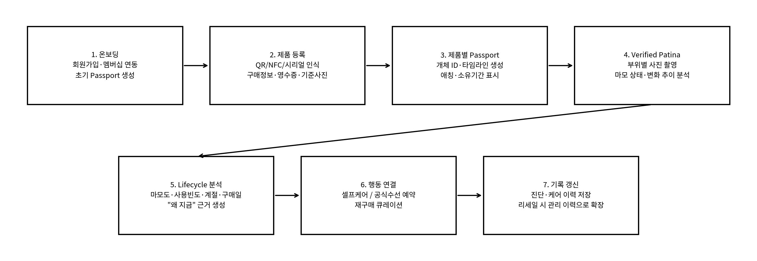

단계별 설명
1. 온보딩 — 회원가입·멤버십 연동, 초기 Passport 생성
2. 제품 등록 — QR/NFC/시리얼 인식, 구매정보·영수증·기준사진
3. 제품별 Passport — 개체 ID와 타임라인 생성, 애칭·소유기간 표시
4. Verified Patina — 부위별 사진 촬영, 마모 상태·변화 추이 분석
5. Lifecycle 분석 — 마모도·사용빈도·계절·구매일 종합, "왜 지금" 근거 생성
6. 행동 연결 — 셀프케어 / 공식수선 예약 / 재구매 큐레이션
7. 기록 갱신 — 진단·케어 이력을 Passport에 저장, 리세일 시 관리 이력으로 확장

6. 와이어 프레임
Main
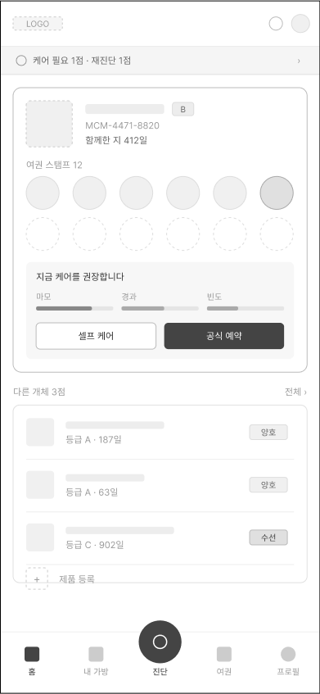

Section 1
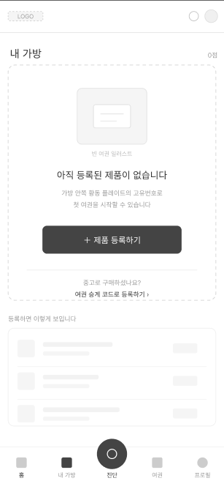
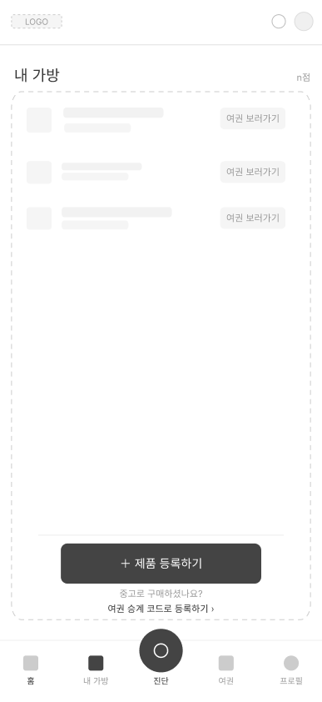

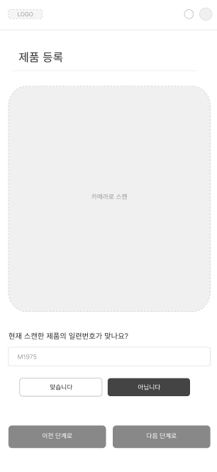
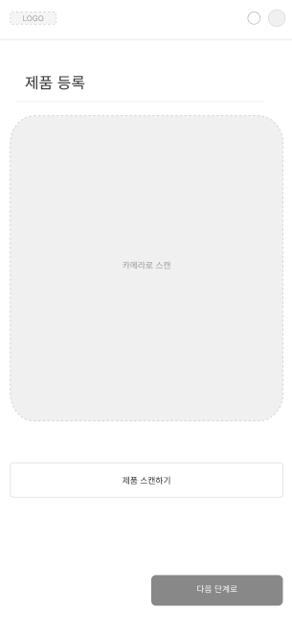
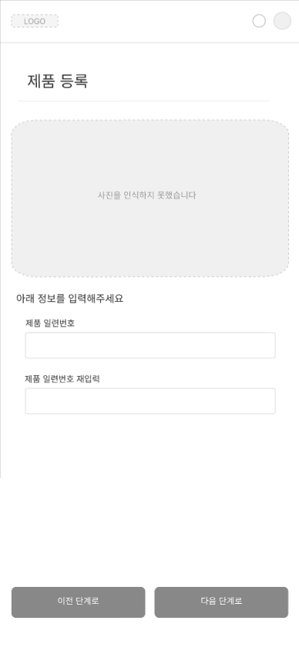
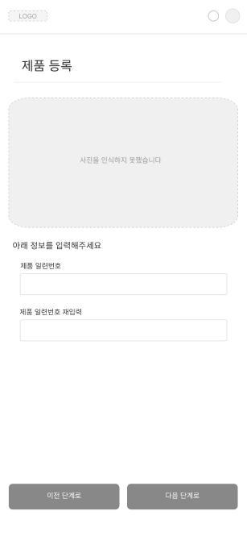

Section 2
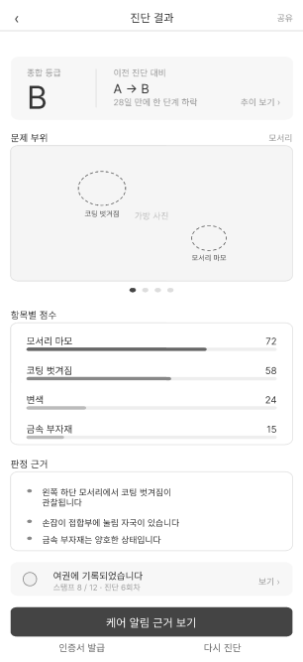
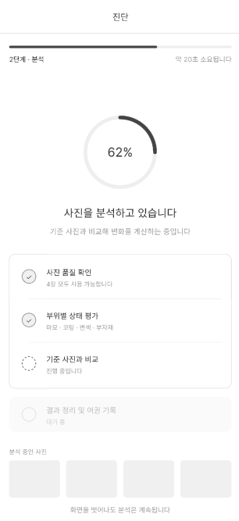


Section 3
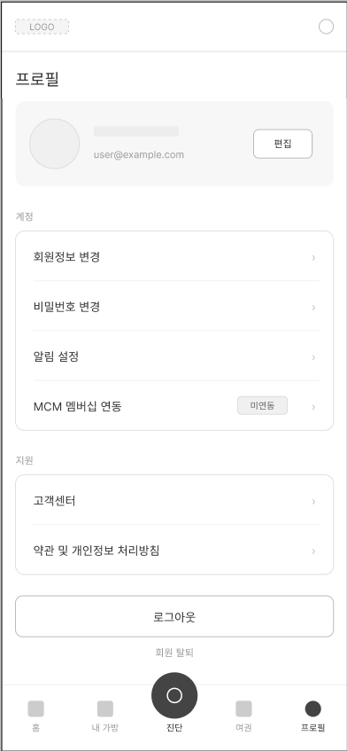

Section 4
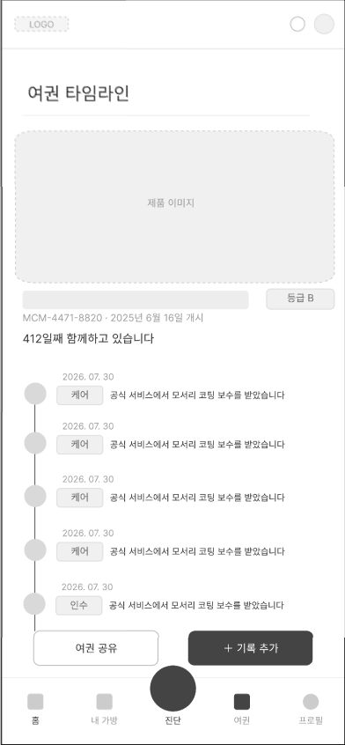
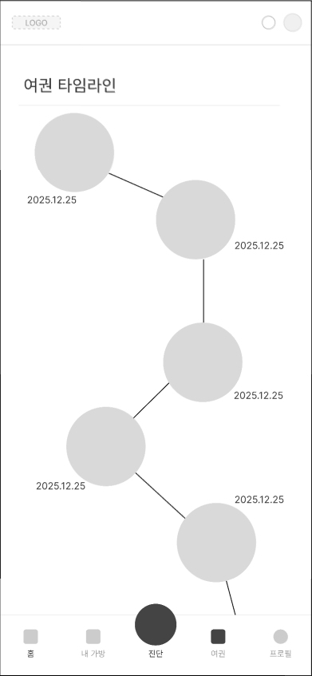

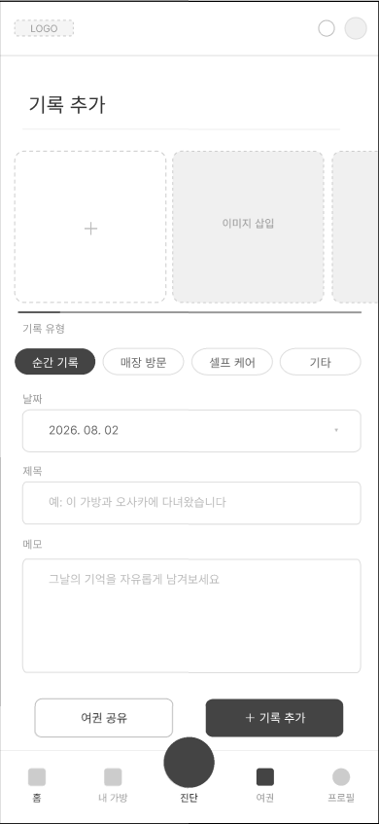
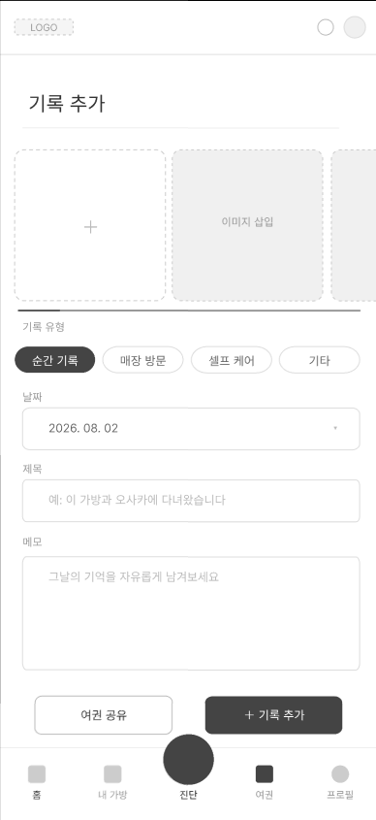

6. 비즈니스 모델과 시장성

시장 규모
앞서 배경에서 살펴본 것처럼, 글로벌 럭셔리 리세일 시장은 2026년 약 416억 달러 규모이며 2030년까지 500~600억 달러대로 성장할 전망이다^{[1]}. 이 서비스의 대상은 리세일 시장 참여자에 국한되지 않고, 여행 여부와 관계없이 MCM 제품을 소유한 전체 고객이다. 단순 시장 규모보다, 이 서비스를 통해 고객 한 명 한 명의 생애가치(LTV)가 얼마나 늘어나는지가 더 중요한 지표다.

수익 모델 — 어떻게 돈을 버는가
- 케어·수선 예약 전환: 진단 결과가 공식 서비스 예약으로 이어질 때 발생하는 연계 수익
- 재구매 전환: 재구매 큐레이션을 통해 발생한 구매에 대한 기여
- 인증서 발급: 리세일 시 관리 이력 증명서 발급 수수료 (현재는 가설 단계)
- 공식 리세일 채널 연계: 향후 공식 리커머스 채널과 연동할 경우의 중개 수익

확장 가능성
1차로는 시리얼 확인이 쉬운 헤리티지 컬렉션과 기존 멤버십 고객으로 시작하지만, 검증만 되면 MCM 전체 제품 라인업으로 자연스럽게 확장할 수 있는 구조다. 여권이라는 데이터 자산이 쌓일수록, 이후 다른 카테고리(의류, 액세서리 등)로도 같은 방식이 적용될 수 있다.

브랜드 차원의 비용 절감
- 정품·관리 문의가 셀프 진단으로 분산되면서 고객센터 응대 부담이 줄어든다
- 획일적인 마케팅 캠페인 없이도 여권 데이터를 근거로 한 자동화된 재접점이 생겨, 캠페인 운영 비용을 아낄 수 있다
- 관리 이력이 데이터로 쌓이면서, 정품 분쟁 대응에 드는 시간과 비용이 줄어든다

7. Go-To-Market
전체 라인업에 한꺼번에 적용하기보다, 시리얼 확인이 쉬운 헤리티지 컬렉션과 기존 멤버십 고객부터 단계적으로 넓혀가는 방식을 계획한다.
단계 | 내용 | 전환 기준
1단계 · 파일럿 | 헤리티지 컬렉션 보유 고객과 기존 멤버십 고객을 매장 1~2곳에서 이메일·매장 안내로 초대해 베타 운영 | 여권 등록률, 진단 완료율
2단계 · 확장 | 파일럿에서 확인된 사용성을 바탕으로 참여 매장과 헤리티지 라인업 전체로 적용 범위를 넓힘 | 재진단률, 케어 예약 전환율
3단계 · 전체 적용 | 전체 제품 라인업과 매장으로 확장하고, 공식 리세일 채널 및 인증 서비스 연계를 시작 | 재구매 전환율, 인증서 활용 건수
각 단계로 넘어가는 기준은 표에 정리한 핵심 지표로 판단하며, 지표가 확인되기 전까지는 다음 단계로 서둘러 넘어가지 않는다. 파일럿 단계에서 반응이 기대보다 낮다면, 매장을 넓히기보다 진단·알림 경험 자체를 먼저 다시 점검한다.

8. 팀 소개
이번 기획은 AI/데이터, 프런트엔드, 백엔드, 기획 네 가지 파트가 함께 맡아 진행한다. 각 파트의 담당 영역은 아래 표에 정리한다.
파트 | 담당 영역 | 담당자
AI/데이터 | 마모 진단 로직 설계, Lifecycle Curator의 판단 근거 산출 | 이현욱
프런트엔드 | 핵심 데모 화면(제품 등록→진단→알림→타임라인) 구현 | 심지윤
백엔드 | 여권·진단·알림 데이터 저장 구조 설계, API 연동 | 정준영
기획 | MCM 브랜드 자산 조사, 심사기준 대응, 피칭 스토리 구성 | 김예란

팀원 상세 소개
이현욱 — AI/데이터
- 2025.12 · 전국민 대상 철도 연계 서비스 (내일路 해커톤) — 서비스 기획 및 개발 · React, Python, AI
- 2025.08 – 2025.09 · LG Aimers 5기, 6기, 7기 — 데이터 분석·전처리, 모델링, 리포트 작성
- 2025.08 · 유휴 공간 매칭 서비스 (대한민국 SW 융합 해커톤) — 팀 핵심 개발. 서비스 구현, 데모 개발, 발표자료 제작 · React, Spring Boot
- 2025.02 – 2025.09 · 생성형 영상·시 생성 AI — 팀 리드 / 핵심 개발. 모델 설계·구현, 데이터 전처리, 실험 및 결과 분석 총괄

- 2026.01 · 대상(한남대학교총장상) — 2026 대전충남 초광역 창업역량 강화캠프
- 2025.12 · 우수상 — 내일路 해커톤 2025 (한국철도공사)
- 2025.08 · 대상(충청북도지사상) — 2025 AI Make a Thon
- 2023.10 · 장려상 — 충청권 대학 창업 경진대회 (교육부·한국연구재단)
- 2023.10 · 우수상 — AI 프로그래밍 경진대회

기술 스택:
- AI/ML: Python, PyTorch, LLM(파인튜닝·양자화·풀튜닝·프롬프트 엔지니어링·RAG), Multi-Agent, Computer Vision, Multimodal AI, Robotics
- Backend: Spring Boot, Java, MySQL, SQLite
- Frontend: React, JavaScript, HTML.

심지윤 — 프론트엔드
- 소프트웨어 전공
- 파이썬프로그래밍활용능력 2급, 생성형 AI LEADER(구글) 과정 수료
기술 스택: Python, Java, C

정준영 — 백엔드
- 소프트웨어 전공, OS·데이터베이스·자료구조·알고리즘 수강
- 교내 졸업작품 출품 우수상 수상, 서버·백엔드 담당
- MCM 브랜드 자산·시장 리서치부터 심사기준 매핑, 기획서 작성까지 이번 기획 전반을 주도
기술 스택: Java, Python, Spring Boot

김예란 — 기획
- 소프트웨어 전공
- 자바 타자연습 프로그램 개발 — Java GUI 기반, 속도/정확도 측정 및 난이도별 문제 제공 기능 구현, 설치 파일로 패키징
- 한기대 자취방 거래소 웹 서비스 개발 — PHP/MySQL 기반, Bootstrap 5·Leaflet.js 지도 API·AJAX 실시간 폴링 활용
기술 스택: Java, PHP, MySQL, JavaScript

참고 자료
[1] The Business Research Company, Luxury Resale Global Market Report 2026 — https://www.thebusinessresearchcompany.com/report/luxury-resale-global-market-report 본문으로 ↩
[2] Arizton, Luxury Resale Market Size Report — https://www.arizton.com/market-reports/luxury-resale-market 본문으로 ↩
[3] Deep Market Insights, Luxury Resale Market Research Report — https://deepmarketinsights.com/report/luxury-resale-market-research-report 본문으로 ↩
[4] Market Reports World, Luxury Resale Market Size, Share, Trends, Growth Rate To 2035 — https://www.marketreportsworld.com/market-reports/luxury-resale-market-14713258 본문으로 ↩
[5] LegitGrails, How To Spot Real vs Fake MCM Backpack — https://legitgrails.com/blogs/mcm/how-to-spot-real-vs-fake-mcm-backpack 본문으로 ↩
[6] Extrabux, MCM Backpack Real vs Fake Guide 2025 — https://www.extrabux.com/en/guide/8289958 본문으로 ↩
[7] Echtheitscheck, Check MCM handbags for authenticity and distinguish them from fakes — https://echtheitscheck.de/en/blogs/news/mcm-handtasche-echtheit-check 본문으로 ↩
[8] LoveToKnow, 11 Ways to Spot a Fake MCM Bag in Under 5 Minutes — https://www.lovetoknow.com/life/style/how-tell-fake-mcm-bag-from-real-one 본문으로 ↩
[9] Cryptonews, Why Blockchain Is Important For Fashion Brands Enabling Digital Product Passports — https://cryptonews.com/news/why-blockchain-is-important-for-fashion-brands-enabling-digital-product-passports/ 본문으로 ↩
[10] Renoon, Which Brands Are Using Digital Product Passport Today? — https://www.renoon.com/blog/these-are-the-brands-already-using-dpp 본문으로 ↩
[11] Fashionbi, How Luxury Brands are Embracing the Digital Product Passports? — https://www.fashionbi.com/insights/how-luxury-brands-are-embracing-the-digital-product-passports 본문으로 ↩
[12] Yahoo Finance, Is blockchain the 'token' to unlocking the Digital Product Passport potential? — https://finance.yahoo.com/news/blockchain-token-unlocking-digital-product-105540380.html 본문으로 ↩

